**Sjabloon 1**

Game Design Document EPOC*

*(electronic proof of concept)

**B1-K1-W1**

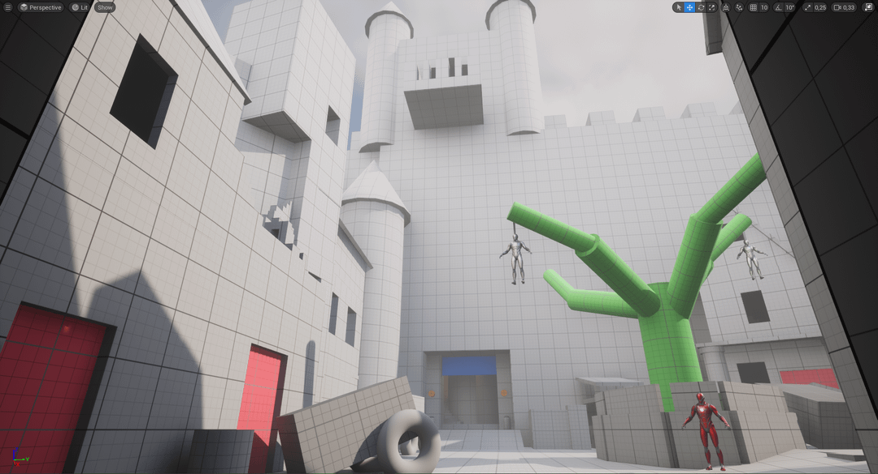

Geschreven door (voor- en achternaam): Ruben Stender

Gecontroleerd door (voor- en achternaam):

Datum: 2-10-2025

Versie: 1

Inhoud

Inleiding 3

Overzicht 4

Configuration/ Technical Specs 5

Game Elements 7

Speler Beweging 8

Vijanden (indien nodig) 9

User Interface 10

Level Elementen 11

Levels 12

Modus *(indien nodig)* **Error! Bookmark not defined.**

Speler prestatie/ Achievement *(indien nodig)* **Error! Bookmark not defined.**

Input/ Control scheme 13

Story/ Scenario/ Synopsis/ Lore 14

# Inleiding

*[Als groep vul je het document in. Als individu ben jij verantwoordelijk voor jouw onderdeel op basis van de toegekende user stories. Uiteindelijk lever je zelf de laatste versie in dus je levert het niet in als groep. Je mag onderdelen verwijderen, aanpassen of delen toevoegen. Het is niet erg als jullie bepaalde niet-cruciale onderdelen leeg houden.]*

# Overzicht

*[Beschrijf in kort (dus zonder te veel detail duidelijk en concreet) jullie idee voor het spel.]*

|  |  |
| --- | --- |
| **Titel/ Werktitel van het spel:** | **Flipping Out!** |
| **Genre:** | **Rage Game** |
| **Thema:** | **Donker, Sci-fi, 2D,** |
| **Perspectief/View:** | **Front view, Je kijkt in de flipperkast** |
| **Doel van het spel:** | **Tot de top komen zonder te vallen.** |
| **Art Stijl:** | **Pixel, Donker, Kleurrijk,** |
| **Originaliteit/USP (Unique Selling Point):** | **De meer je faalt de meer de je game je ermee pest.** |
| **Korte Samenvatting (maximaal 2 zinnen):** | **In Flipping Out! Probeer je de bal tot de top van de flipperkast te krijgen door verschillende apparaten binnen de flipperkast te activeren.** |

# Configuration/ Technical Specs

## Te Gebruiken Hardware

|  |  |
| --- | --- |
| Apparaat | Vereisten |
| PC, Mobile | RTX 3060 11th gen I5 16GB RAM |

## Te Gebruiken Software

*[Hier vermeld je ALLEEN de software die je nodig hebt voor de ontwikkeling van de applicatie. Uitzondering hierop is het besturingssysteem. Dit dient ook vermeld te worden.*

*Bij alle software geef je duidelijk aan welke aanpassingen je hebt gedaan op de standaardinstellingen.*

*Maak gebruik van het onderstaande schema.]*

|  |  |
| --- | --- |
| *Software* | *Opmerkingen* |
| Unity | Versie 6000.2.1f1 2D Template |
| Visual Studio 2022 | Minimaal Versie 17.x.x |
| Windows | Windows 10 of hoger |

# Game Elements

## Key Features

De levende flipperkast is een feature dat de game zowel leuker maar ook vervelende maakt.

De speler bestuurd bepaalde objecten in de flipperkast die het moeilijker maakt die naar boven.

## Game Mechanics

Player controlled flippers in de kast.

Sentient levende flipperkast die de player pest de vaker je valt etc.

# Speler Beweging

## Standaard Beweging(en)

Spatie om de player te launchen met flippers van de kast.

## Speciale Beweging(en)

Er zijn veren die je op moet laden door spatie in te houden.

# Vijanden (indien nodig)

## Gedragingen/ AI

De flipperkast probeert je te pesten door random flippers en veren te bewegen en door je te taunten als je steeds blijft vallen.

## Acties

Taunten met enraging berichten en irritante opmerkingen.  
flippers en veren bewegen om irritant te zijn.

## Stuurpuls(Triggers zoals zicht en/of geluid)

Als je te lang stil staat en als je vaak valt

# User Interface

*[Beschrijf hier de verschillende menu structuren en grafische gebruiker elementen in het spel. Hoe ziet het er uit wat is het doel van het element en waar op het scherm moet het staan om de speler zo goed mogelijk te begeleiden/ informeren zodat het voor de speler snel en makkelijk leesbaar/ duidelijk is.]*

## Menu Flow

PLAY 🡪 gameplay

SETTINGS 🡨🡪 [Opent settings canvas in dezelfde scene]

QUIT 🡪 Gaat uit de game

Esc 🡪 Pauze menu 🡨🡪 SETTINGS

Esc 🡪 Pauze menu 🡨🡪 QUIT

## Main Menu

De Main menu is een mix tussen wat donkere kleuren en neon. Het heeft een futuristic maar wat grimmige look. Er gaat zich een PLAY, SETTINGS en QUIT knop bevinden hier in.

Deze knoppen gaan duidelijk onder elkaar staan om het makkelijker te maken voor de gebruiker.

## In Game Menu

Wanneer je In game escape klikt opent een pauze menu. Dit menu geeft de Settings en Quit knop mee.

## Hints/ Tips

De knoppen staan duidelijk als optie in het beeld voor de speler om duidelijk te zien wat de opties zijn om te doen. We willen zorgen voor een makkelijk te maneuvreren omgeving voor de speler.

# Level Elementen

*[Beschrijf hier welke terugkomende elementen er te vinden zijn binnen de levels. Welke doelen(missies/quests) zijn er in het level. Zijn ze optioneel of verplicht. Hoe start een “standaard” level,wat gebeurt er tijdens een “standaard” level en hoe eindigt een “standaard” level. Welke variaties/ afwijkingen van de structuur van de levels zijn er (als die er zijn).]*

## Obstakels

Één van de Obstakels die je tegen kan komen is het level zelf. Het is een range game. Dit zorgt ervoor dat het grootste obstakel jezelf is. Je moet heel precies en goed reageren.

Het tweede Obstakel is “De flipperkast” de flipperkast (Het level) beweegt soms als je het goed doet voor een tijdje vanzelf sommige level objecten. Dit zorgt voor meer uitdaging en een nog moeilijkere game.

## Missies/Quests

Er zijn verder niet echt aparte missies naast proberen tot de top te komen.

# Levels

## Level01

### Beschrijving Indeling level (layout)

In dit level heb je eerst een wat makkelijker gebied waar je zonder obstakels de bal naar het volgende gebied moet krijgen.

### Variatie binnen het level

Verschillende flippers aan beide kanten, hier leer je een beetje de game spelen.

### Inkadering

Het level is een verticale strip naar boven met de randen links en rechts een beetje opgevuld met andere sprites. Dit zorgt voor een duidelijk zicht voor waar je naar toe moet. Er is maar 1 weg om op te gaan en dat is omhoog

### Unieke eigenschap voor level

Het rustig en de flipperkast praat hier nog niet met je. Je leert het principe van de game en er licht nog niet veel stress of riskante momenten op het pad. Je leert de flippers controleren en de bal omhoog te krijgen.

### Doel(en) van het level

Dit geeft een kleine Tutorial gevoel door de redelijk makkelijke sprongen en flippers

## Level02

### Beschrijving Indeling level (layout)

De level wordt moeilijker en je krijgt obstakels in de weg. Knoppen die je moet timen en hoe hoger je komt hoe erger het is als je valt.

### Variatie binnen het level

Verschillende flippers aan beide kanten, er zijn nu Bumpers, Veer lanceringen en openingen. De game begint nu pas echt. Het word veel uitdagender.

### Inkadering

Het level is een verticale strip naar boven met de randen links en rechts een beetje opgevuld met andere sprites. Dit zorgt voor een duidelijk zicht voor waar je naar toe moet. Er is maar 1 weg om op te gaan en dat is omhoog

### Unieke eigenschap voor level

Het is stressvol en de flipperkast begint met je te praten. Er komen veel riskante momenten en je moet zo snel mogelijk reageren. De game begint heel uitdagender te worden.

### Doel(en) van het level

Dit geeft een kleine Tutorial gevoel door de redelijk makkelijke sprongen en flippers

# Input/ Control scheme

## Standaard Bewegen

De bal beweegt door omhoog te schieten met flippers. De enige input die de game heeft is klikken. Door te klikken beweegt alles in het level. Dit willen we zowel werkend hebben op PC als op Telefoon.

# Story/ Scenario/ Synopsis/ Lore

## Achtergrond Speel Wereld

De game speelt zich af in een flipperkast. Als speler probeer je de bal omhoog in de flipperkast te krijgen en kom je er langzaam achter dat de flipperkast leeft. De flipperkast wilt niet dat je de bal boven in de kast krijgt. Hierdoor probeert hij de hoger je komt je tegen te houden.

## Verloop speelwereld (veranderingen gedurende het spel)

Hoe hoger je komt in de machine hoe meer de flipperkast je tegen zit. Als je valt pest hij je er mee dat je opnieuw naar boven moet.

## Achtergrond (Hoofd)karakter(s)

De levende flipperkast is het belangrijkst karakter in het spel en zorgt ook voor de iets hogere moeilijkheidsgraad in de game.